«Последствия отказа от профилактических прививок»
Детское поликлиническое отделение №12 СПб ГБУЗ ГП37

Некоторые данные из истории вакцинации.24 марта 1882 года, когда Роберт Кох объявил о том, что сумел выделить бактерию, вызывающую туберкулёз, ученый достиг величайшего за всю свою жизнь триумфа.В 1905 году за «исследования и открытия, касающиеся лечения туберкулеза» ученый был удостоен Нобелевской премии по физиологии и медицине.
26 декабря 1891 года Эмиль фон Беринг спас жизнь больному ребенку, сделав ему первую прививку от дифтерии.
До начала XX века дифтерия ежегодно уносила тысячи детских жизней, а медицина была бессильна облегчить их страдания и спасти от тяжелой агонии.В конце 1891 года в клинике детских болезней в Берлине, переполненной детьми, умирающими от дифтерии, была сделана прививка с антитоксином – и ребенок выздоровел. Эффект опыта был впечатляющим, многие дети были спасены, но все же успех был лишь частичным.В 1894 году усовершенствованная сыворотка была успешно опробована на 220 больных детях. За спасение детей Берингу в 1901 году была присуждена первая Нобелевская премия по физиологии и медицине «за работу по сывороточной терапии, главным образом, за её применение при лечении дифтерии, что открыло новые пути в медицинской науке и дало в руки врачам победоносное оружие против болезни и смерти».
Уже позже, в 1913 году, Беринг предложил введение смеси токсина и антитоксина для выработки у детей активного иммунитета. Профилактическая сыворотка, которая употребляется теперь против дифтерии, была найдена доктором Гастоном Рамоном, работником Пастеровского института в Париже, много лет спустя после открытия Лефлера, Ру и Беринга.
В 1923 году французский иммунолог Г. Рамон получил столбнячный анатоксин, который стал применяться для профилактики заболевания. Научное изучение столбняка началось во второй половине XIX века. Возбудитель столбняка был открыт почти одновременно русским хирургом Н. Д. Монастырским (в 1883 году) и немецким ученым А. Николайером (в 1884 году). Чистую культуру микроорганизма выделил в 1887 г. японский микробиолог С. Китазато, он же в 1890 г. получил столбнячный токсин и (совместно с немецким бактериологом Э. Берингом) создал противостолбнячную сыворотку.

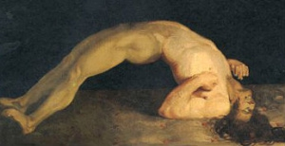
Больной столбняком.

12 апреля 1955 г. в США успешно завершилось крупномасштабное исследование, подтвердившее эффективность вакцины Джонаса Солка – первой вакцины против полиомиелита. Эксперименты по созданию противополиомиелитной вакцины Солк начал в 1947 году. Впервые вакцина, созданная из предварительно умерщвленных формалином полиовирусов, прошла испытание в 1953-54 гг. (тогда ее тестировали добровольцы), а с 1955 года она получила уже широкое применение.
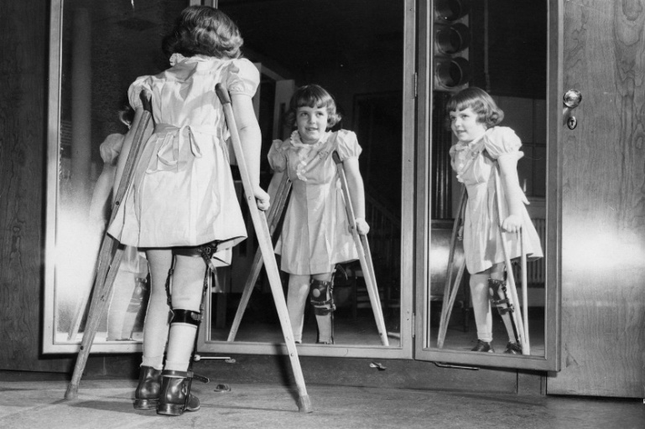
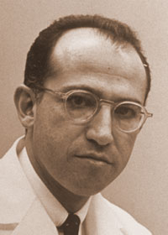
ДжонасСолк Последствия перенесенного полиомиелита

В исследовании приняло участие около 1 млн детей в возрасте 6-9 лет, из которых 440 тыс. получили вакцину Солка. По свидетельству очевидцев, родители с воодушевлением делали пожертвования на исследование и охотно записывали своих детей в ряды его участников. Сейчас это трудно представить, но в то время полиомиелит был самой грозной детской инфекцией, и родители со страхом ожидали прихода лета, когда регистрировался сезонный пик инфекции.
Результаты пятилетнего, с 1956 по 1961 год, массового применения вакцины превзошли все ожидания: среди детей в возрастных группах, особенно подверженных инфекции, заболеваемость снизилась на 96%.
В настоящий момент в национальный календарь прививок входят прививки против туберкулеза, полиомиелита, дифтерии, коклюша, столбняка, кори, краснухи, эпидемического паротита («свинки»), гепатита В, пневмококковой инфекции, гриппа. Все эти инфекции при отсутствии вакцинации протекают очень тяжело и могут иметь самые тяжелые последствия, вплоть до летального исхода!
Кроме этого, существуют ещё дополнительные вакцины, такие как против гепатита А и клещевого энцефалита. Эти вакцины тоже важны, особенно защита от клещевого энцефалита для людей, выезжающих за город в весенне-летнее время.

Каковы могут быть последствия отказа от прививок.
Вся история вакцинопрофилактики свидетельствует о том, что как только уровень охвата прививками против какого-либо заболевания составляет менее 95%, сразу повышается заболеваемость данной инфекцией и появляются летальные исходы. Мы можем видеть это на примере многих стран. Так, например, произошло в Японии в 1979 году, когда в стране через 4 года после прекращения прививок (из-за нападок в прессе на цельноклеточную коклюшную вакцину) было зарегистрировано 13 105 случаев с 41 летальным исходом. В Англии снижение охвата прививками против коклюша с 77% в 1974 году до 30% в 1978 привело к эпидемии коклюша с 102 500 случаев.
Эпидемию дифтерии в России в 90-х годах удалось побороть, резко повысив охват детей прививками и массовой вакцинацией взрослых. А возникла эпидемия в результате того, что накопилось большое количество людей, считающих, что раз все прививаются, то лично им это не нужно. И так думали многие, что и привело к закономерному результату – подъему заболеваемости дифтерией. А в Чечне в 1995 году наблюдалась вспышка полиомиелита (144 случая).
К сожалению, такие ситуации возникали не только в прошлом. Например, Россия еще несколько лет назад была близка к ликвидации кори, но в связи с отказами от прививок в странах Европы и России, мы столкнулись с противоположной ситуацией - с появлением вспышек заболевания в Москве и стране в целом. Так, в Москве в 2011 году заболело корью 139 человек, среди которых было 95 взрослых и 44 ребенка. В настоящее время вспышки кори зафиксированы уже в 14 странах Европы. За первые 7 месяцев 2017 г. в Европе заболели более 9,5 тыс. человек, что в 5 раз больше по сравнению с аналогичным периодом 2016 г. Наихудшая ситуация складывается в Румынии (> 5 тыс. заболевших), Италии (> 4,5 тыс.) и Германии (915 случаев). Среди заболевших 37% составляют дети в возрасте до 5 лет, 45% — от 15 лет и старше. Наибольшее число заболевших было среди детей первого года жизни. Хочется обратить внимание, что 87% всех заболевших никогда не были привиты! О вакцинальном статусе остальных либо достоверно не известно, либо они получили только одну дозу вакцины. Наиболее частыми причинами непривитости среди детей оказались отказ родителей прививать ребенка (62%) и медицинский отвод от прививки (7,7%).

Может ли естественный иммунитет самостоятельно справится с детскими заболеваниями?
К сожалению, эти вроде бы «безобидные» детские болезни далеко не всегда остаются без последствий. Существует теория, которая в настоящее время уже подтверждена исследованиями, о том, что многие вирусы находятся в организме человека в «спящем состоянии» и при определенных условиях, в том числе в старости, они могут стать источником многих соматических заболеваний у взрослых, например, миокардитов, артритов, болезни Альцгеймера и др. Это утверждение верно и для вирусов краснухи и кори, например. Когда мы вакцинируем ребенка от этих болезней, то мы сводим риск подобных последствий практически к нулю. Ребенок не переносит болезнь естественным образом, а доля антигена в прививках настолько мала, что не может вызвать заболевание. Более того, в организме сформируются антитела, которые подавляют развитие инфекции. Т.е. антитела вырабатываются, а вируса в организме не остается – так нас защищают прививки.

Зачем сегодня вакцинироваться от тех заболеваний, которые практически исчезли? Благодаря массовой вакцинации в России уже несколько лет не регистрируются случаи заболевания, вызванного диким (природным) полиовирусом. Таким образом, можно признать, что в нашей стране одержана победа над второй (после оспы) страшной болезнью. Однако риск завоза вируса из-за границы по-прежнему существует, поэтому продолжать прививаться нужно. Кроме всего прочего, некоторые европейские страны также беспокоятся о безопасности своих граждан и не пускают на свою территорию людей без определенного набора прививок, в который входит и полиомиелит. Используются живая и убитая (инактивированная) моновалентные вакцины, а также комбинированная пятикомпонентная французская вакцина, защищающая как от полиомиелита, так и от дифтерии, столбняка, коклюша и гемофильной инфекции. Как живая, так и убитая вакцины слабо реактогенны и в целом высокоэффективны.
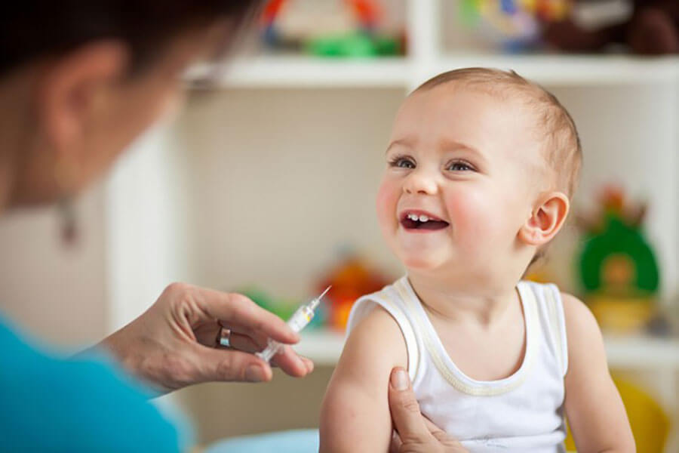
Прививайте себя и своих детей и будьте здоровы!

Рябцева Ю.А., заведующая подростковым отделением,
врач- педиатр высшей категории

